BİLGİSAYAR AĞLARI DERSİ ÖDEV-1 RAPORU

Yapmış olduğum bu ödevde, bizden istenilen UDP tabanlı ping gönderen server-client uygulamasında Java programlama dilini ve Netbeans IDE 8.2 porgramını kullandım.

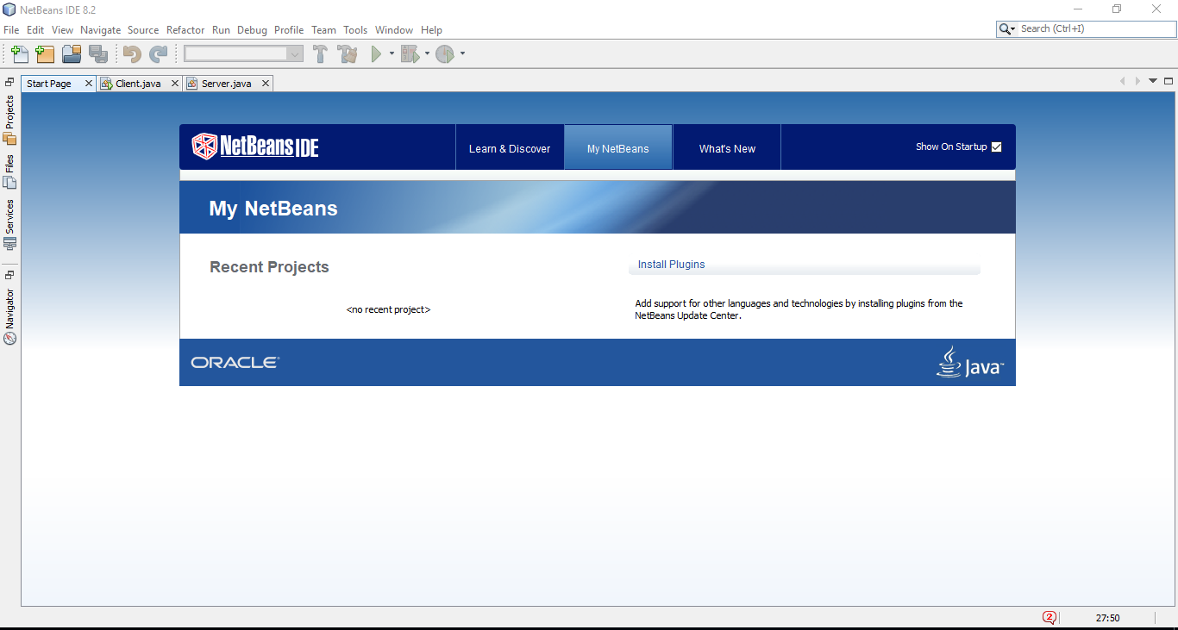

Uygulamamızın mantığı, kaç tane Client olursa olsun, Server ‘ın her Client’a cevap verebilmesi ve gönderilen paketlerin Server tarafına ulaşmasına dayanıyor. Server ve Client aynı port numaralarını kullanarak (25400) birbirlerine paket gönderebilir ve gelen paketleri okuyabilirler.

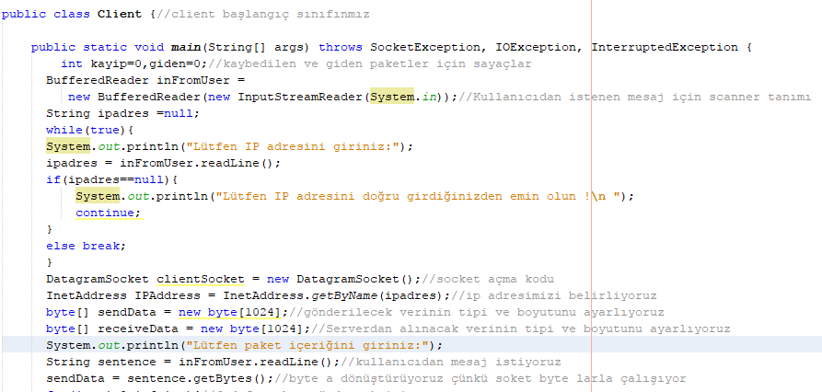

Uygulamamızın Client kısmında kullanıcıdan alınan IP adresi isteniyor. IP adresi boş girildiğinde kullanıcımıza uyarı mesajı çıkıyor ve kendisinden IP adresi tekrardan isteniyor.

Gönderilecek ve alınacak paketimizin tipi byte değişken tipinde olması gerektiği için tipleri ayarlıyoruz. Daha sonra paketin içerisine yazılacak olan mesajımızı kullanıcıdan talep ediyoruz ve bu mesajımızı da byte tipine dönüştürüyoruz.

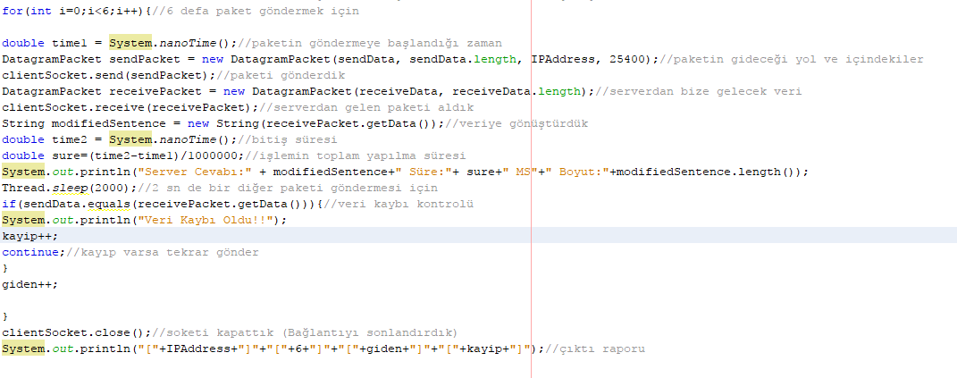

Ödevde bizden 6 adet paketin gönderilmesin ve eğer paketlerde gecikme olursa veya paketlerin boyutunda kaybolma olursa paketlerin tekrardan gönderilmesi istendi. Öncelikle bir döngü içinde işlemimizi 6 defa yapıyoruz. Paketimizin içinde göndereceğimiz mesaj, göndereceğimiz mesajın boyutu, Client’ın IP adresi ve hangi porttan bağlandıklarımız bulunmakta. Bunları Server’a göndermemizin nedeni, Server’ın Client’a göndereceğim cevabı, birden çok Client olursa aralarından seçebilmesi içindir.

Gidecek olan paketimizin süresini hesaplayabilmek için “time1” ve “time2” adında 2 adet Timer’ımız bulunuyor. “time1” paketi gönderirken ki zamanı alır, “time2” ise paketin bize geri gelme zamanını alır. Bu iki değeri birbirinden çıkararak paketimizin ortalama gecikme süresini hesaplamış oluruz.

Eğer veri kaybı yaşanırsa paketimiz tekrardan gönderilerek kaybın giderilmesi sağlanır. En sonra da Server ile olan socket bağlantımızı kapatıp, kullanıcıya kaç paket gittiğini, kaçının gitmediğini ve hangi IP adresinden bağlandığımızı görüntülüyoruz.

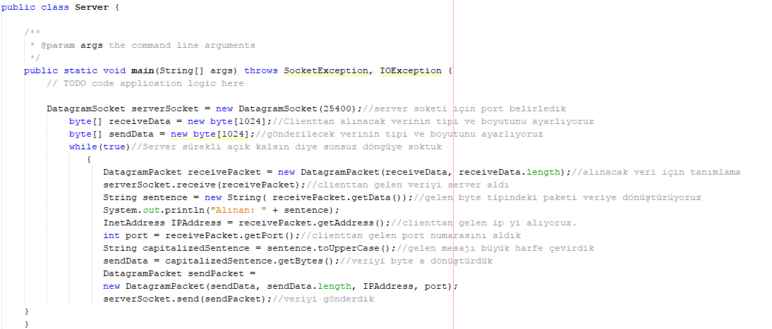

Server kısmımızda ise socketimizin açılacağı portu belirledik(25400) ve gelecek olan ve gidecek olacak paketlerimizin tiplerini tanımladık.

Sonsuz döngü içine almamızın sebebi Server’ımızın daima açık kalmasını sağlamak için. Böylelikle Client’lardan gelecek olan her pakete Server cevap verebilecektir. Client’tan bize gelen IP adresi, port numarası ve mesajı aldık. Client’tan gelen mesajın Server’a ulaştığını gösterebilmek için, gelen mesajın harflerini büyülttük ve tekrardan Client’a gönderdik.